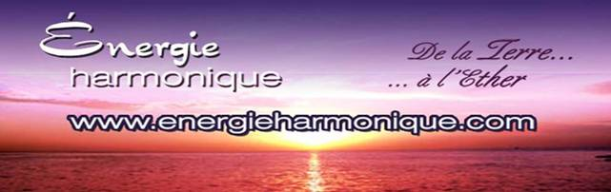

https://www.facebook.com/energieharmonique/

Chaleureux bonjours à chacun et chacune de vous personnellement !

Voici ma NEUVIÈME infolettre 2023 –

✓ Ma chronique : Les puissantes vibrations qui changent,,,continuellement

✓ Capsule méditative : Le jour où je me suis aimée pour DE VRAI

✓ Infos sur le ciel (en astrologie) Cette Nouvelle Lune du 18 juin

✓ Une pensée – réflexion de Christian Bobin

*************************

Si vous ne désirez plus recevoir cette infolettre simplement m’en informer : samana@cgocable.ca

Excellente lecture ! Diane Lemieux – Éveilleuse de Conscience

*********************

Cédule ÉTÉ 2023

*********************

En ces temps d’adaptation au quotidien, nos systèmes énergétiques sont bousculés, le retour à leur harmonie quotidienne est demandant,,,, aussi nous te proposons pour t’aider :

♥Soin énergétique avec sons des bols tibétains et vaisseaux de cristal de quartz ainsi que le message de tes guides
♥Canalisation/channeling pour obtenir réponses à tes questions
♥Harmonisation de ta maison avec l’énergie du cristal de quartz
♥Cours en privé : Reiki 4 niveaux – Méditation de Pleine Conscience – Énergie des 7 chakras - cours sur l’interprétation de tes rêves.

**********************

SOIN ÉNERGÉTIQUE / REIKI
http://www.energieharmonique.com/son_accueil.htm

La vibration des instruments offerts de façon personnalisée te convient à toi uniquement. Ils sont déposés sur toi, dans ton dos, sur tes jambes là où ton être en a le plus besoin. 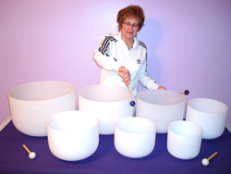

*Bien-être immense qui nous redonne de l’énergie et de la joie*
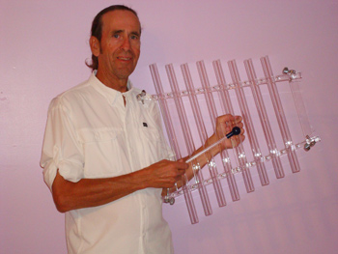

*********************
FORMATIONS – 4 NIVEAUX – REIKI
http://www.energieharmonique.com/reiki_accueil.htm

Le REIKI permet de s’ouvrir à plus de conscience de soi pour ainsi découvrir la cause de ses maux en écoutant les messages du corps.
De ce fait, de trouver un sens à cette cause et d’atteindre la transformation intérieure…

*** Cours offerts EN PRIVÉ, uniquement pour conserver la vibration de la personne qui reçoit. Selon nos agendas respectifs on se cédule !!!! BIENVENUE !

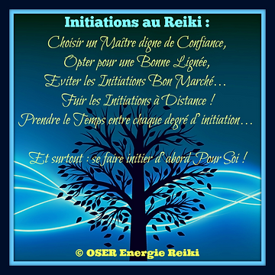

*****************

COURS SUR LES RÊVES
http://www.energieharmonique.com/cours_reves.htm

« Un rêve que l’on n’interprète pas est comme une lettre que l’on ne lit pas».

*** Cours offerts EN PRIVÉ, . Selon nos agendas respectifs on se cédule !!!! BIENVENUE !

*****************
COURS D’INITATION à la méditation de Pleine Conscience
http://www.energieharmonique.com/meditation_accueil.htm

Méditer n’est pas fuir le monde;
ce n’est pas s’isoler et se refermer sur soi,
mais au contraire comprendre le monde et SE COMPRENDRE EN PREMIER

La méditation de Pleine Conscience est :
un état d’être, d’écoute, d’expérience directe avec LE Moment Présent
facilitée par un état de détente, d’observation sans jugement

*** Cours offerts EN PRIVÉ, . Selon nos agendas respectifs on se cédule !!!! BIENVENUE !

******************

COURS d’initiation sur l’ÉNERGIE 7 CHAKRAS
http://www.energieharmonique.com/chakra_accueil.htm

Par la connaissance de chacun de nos chakras, leur fonctionnement spécifique et aussi par les diverses prises en conscience que nous faisons tout au long de nos quotidiens nous pouvons alors changer nos formes-pensées, nos réactions, nos formes de relation à l'autre et vibrer de plus en plus la paix et l'harmonie en nous et autour de nous etc. etc.
*** Cours offerts EN PRIVÉ, . Selon nos agendas respectifs on se cédule !!!! BIENVENUE !

***************
COURS de Bio-Dynamie
http://www.energieharmonique.com/cours_bio-dynamie.htm
La bio-dynamie c’est semer en sa vie ses projets, ses intentions pour « lemieux » et le bien de tous.
Comment prendre des décisions selon la position de la lune
Réussir à se connaître en lien avec les énergies de la lune et du soleil à chaque mois de l’année
- Se permettre d’être BIEN au quotidien car on est en lien avec les phases de la lune et du soleil.

Chronique :

Voici quelques graphiques qui expliquent très bien les nouvelles vibrations de la Terre – Mère
dont la résonance de Schumann

J’offre souvent des infos concernant les variations de cette résonance ainsi que des nombreuses « nouvelles » vibrations qui arrivent sur Gaïa.

Prenez le temps de lire chacun des graphiques afin que lorsque vous les reverrez vous pouviez mieux les comprendre

CAR….Tellement aidant de comprendre que nous sommes constamment en état de changement, l’impermanence des choses est de plus en plus omniprésente en nos quotidiens.

Ceci nous affecte tous les jours !!!!

Plus ou moins selon l’état de notre vibration
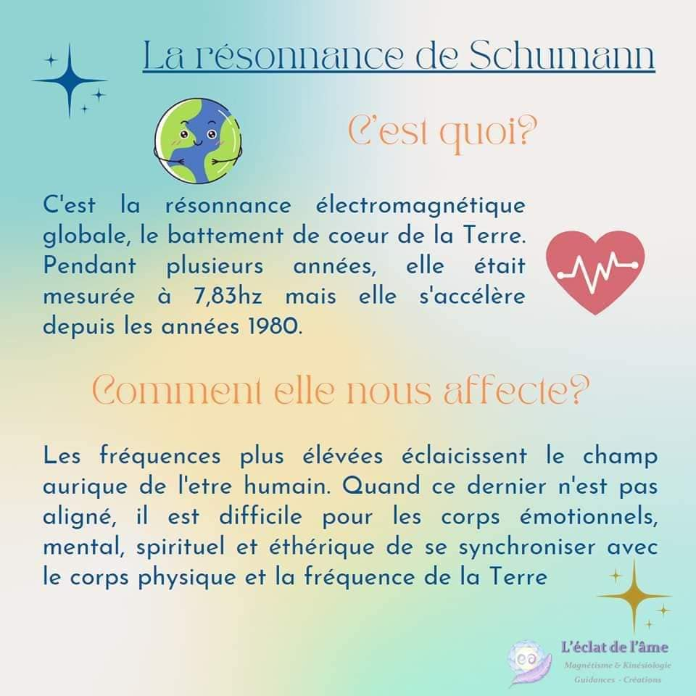

C’est pour cette raison que, si souvent, je vous invite à vous offrir un soin énergétique pour re-calibrer, ré-harmoniser votre champ aurique (votre aura) ainsi que vos 7 chakras

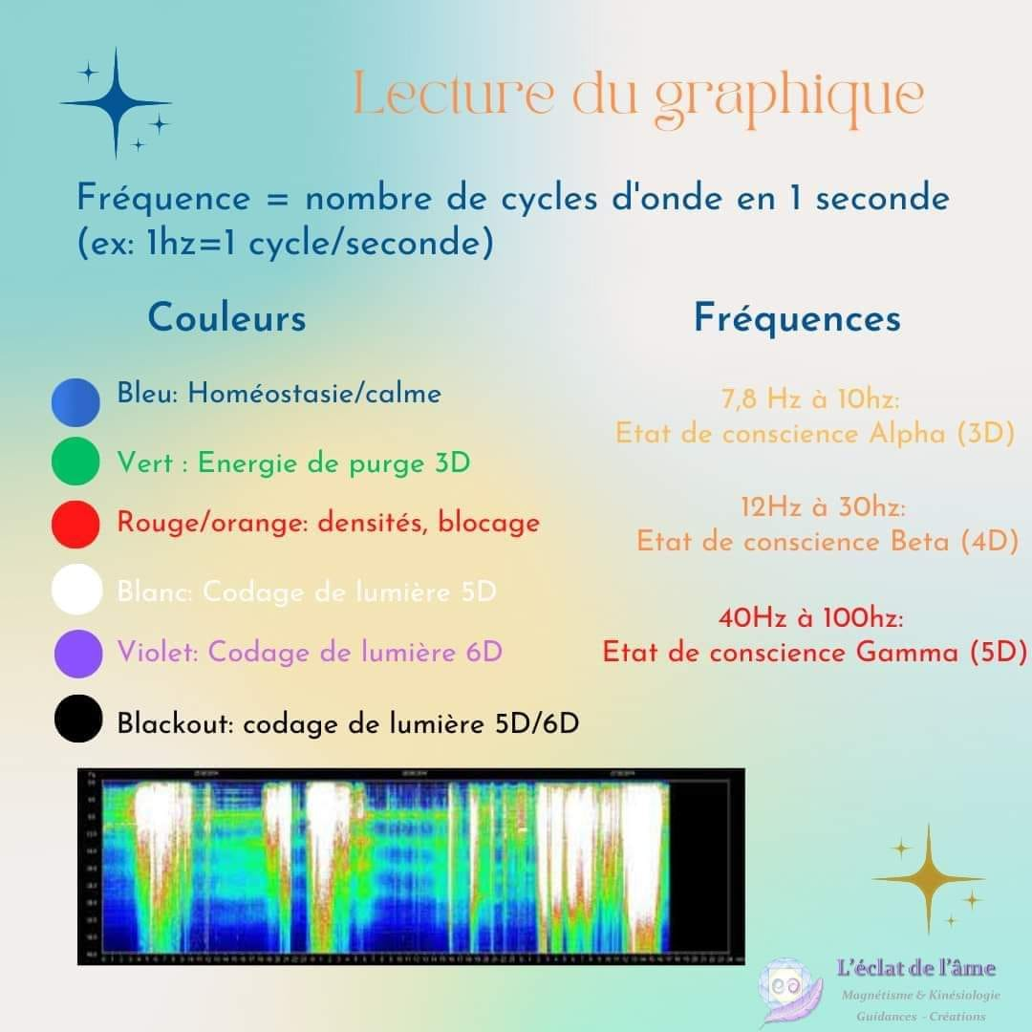

J’en conviens, par évident,,, à comprendre ahhaha

Toutefois, retenons que :
le « bleu »nous amène du calme
le « vert » il y a l’énergie de purge(purification)
le « rouge »,,, ouppsss blocage

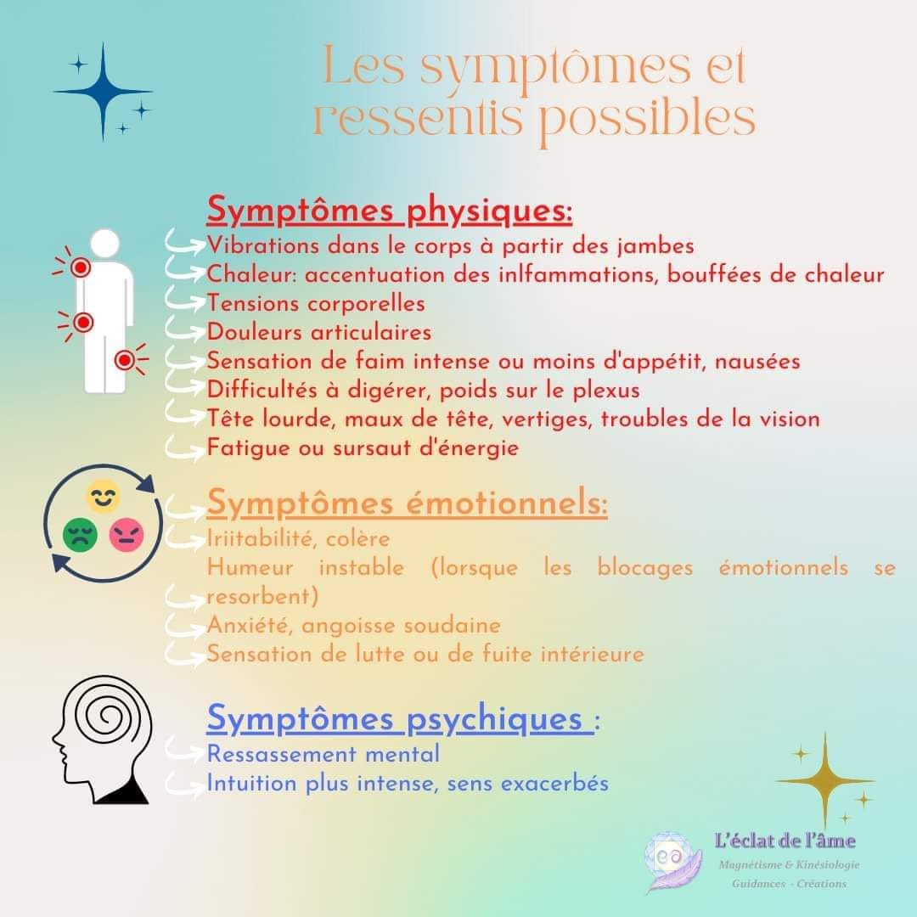

Ces symptômes, on les lit sur FB et surtout,,,,on les ressent,,,bien souvent au cours de nos quotidiens n’est-ce pas ???

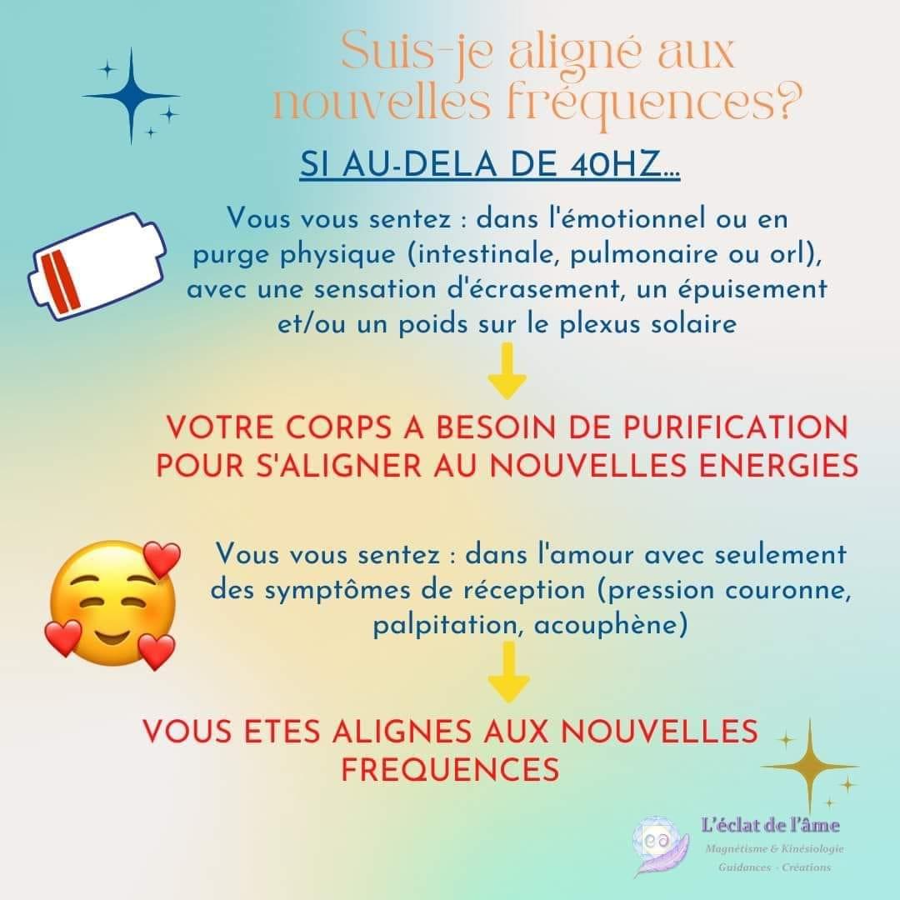

Remarquez lorsque cette sensation d’écrasement ou de poids dans le plexus solaire vous arrive

C’est le temps de vous offrir un soin avec les vaisseaux de cristal de quartz pour que votre véhicule physique (surtout) puisse s’aligner avec ces nouvelles fréquences que le cosmos nous envoie

ET lorsque vous vous sentez tout présent et que l’amour vibre facilement en vos journées c’est le signe que l’alignement se fait de plus en plus.

AU FINAL….

Comment mieux surfer sur ces vagues d’énergie ?

* Boire de l’eau la plus pure qui soit !
* Marcher dehors pieds nus pour se connecter concrètement à la Terre -Mère
* Se reposer aussi !
* S’accompagnant de ses guides et anges, leur demandant l’aide nécessaire dans VOTRE ici et maintenant

 Capsule méditative !!!

LE JOUR OÙ JE ME SUIS AIMÉ (E) POUR VRAI !!!!

J'ai ENFIN compris qu'en toutes circonstances, J'étais à la bonne place, au bon moment.

Et alors, j'ai pu me relaxer.

Aujourd'hui je sais que cela se nomme …
-L'Estime de soi.

LE JOUR OÙ JE ME SUIS AIMÉ (E) POUR VRAI !!!!

J'ai pu percevoir que mon anxiété et ma souffrance émotionnelle n'étaient rien d'autre qu'un signal lorsque je vais à l'encontre de mes convictions et ressentis.

Aujourd'hui je sais que cela se nomme …
-L'Authenticité.

LE JOUR OÙ JE ME SUIS AIMÉ (E) POUR VRAI !!!!

J'ai cessé de vouloir une vie différente et j'ai commencé à voir que tout ce qui m'arrive contribue à ma croissance personnelle.

Aujourd'hui, je sais que cela se nomme …
-La Maturité.

LE JOUR OÙ JE ME SUIS AIMÉ (E) POUR VRAI !!!!

J'ai commencé à percevoir l'abus dans le fait de forcer une situation ou une personne, dans le seul but d'obtenir ce que je veux, (car mon mental veut) sachant très bien que ni la personne ni moi-même ne sommes prêts et que ce n'est pas le moment.

Aujourd'hui, je sais que cela se nomme …
-Le Respect.

LE JOUR OÙ JE ME SUIS AIMÉ (E) POUR VRAI !!!!

J'ai commencé à me libérer de tout ce qui n'était pas ,,bon,,, pour moi ,,,que ce soit des personnes, des situations, ou tout ce qui faisait baisser mon énergie. Au début, mon mental appelait cela de l'égoïsme.

Aujourd'hui, je sais que cela se nomme …
-L'Amour propre.

LE JOUR OÙ JE ME SUIS AIMÉ (E) POUR VRAI !!!!

J'ai cessé d'avoir peur du temps libre et j'ai arrêté de faire de grands plans, j'ai abandonné les méga-projets du futur.
Aujourd'hui, je fais ce qui est « aligné », ce que j'aime quand cela me plaît et à mon rythme le plus souvent possible.
Aujourd'hui, je sais que cela se nomme ….
-La Simplicité.

LE JOUR OÙ JE ME SUIS AIMÉ (E) POUR VRAI !!!!

J'ai cessé de chercher à avoir toujours raison, et je me suis rendu compte de toutes les fois où je me suis trompé.
Aujourd'hui, j'ai découvert…EN MOI
-L'Humilité.

LE JOUR OÙ JE ME SUIS AIMÉ (E) POUR VRAI !!!!

J'ai cessé de revivre le passé et de me préoccuper de l'avenir. Aujourd'hui, je vis au présent, là où toute MA vie se passe.
Aujourd'hui, je vis une seule journée à la fois et cela se nomme …
-La Plénitude.

LE JOUR OÙ JE ME SUIS AIMÉ (E) POUR VRAI !!!!

J'ai compris que mon mental pouvait me tromper et me décevoir. Mais si je le mets au service de mon cœur, il devient alors un allié très précieux !
Tout ceci, c’est…
-Vivre en lien avec son intuition qui sait tout !!!

**********************
 Le ciel astrologique de juin :
- Nouvelle Lune dans l’énergie des Gémeaux
Dimanche 18 juin 2023
ET
- Solstice d’été Mercredi 21 juin
***********
Ce que cette Nouvelle Lune nous propose :

Voir les choses en face, dans leur réalité objective/avec exactitude/réellement dans l’ici et maintenant

Les Gémeaux proposent la réconciliation de nos opposés
Sans vivre dans un duel intérieur …surtout,,, quand le mental agité l’emporte sur la légèreté, la curiosité et l’humour.
Ainsi observons nos pensées et leur divagation tout autant que notre dispersion, notre facilité à nous laisser envahir d’idées et de croyances parasites.
ET POUR LES GÉMEAUX ---dont je suis --- C’EST TRÈS FACILE DE S’Y ADONNER !!!!
Une transformation est exigée sur des choses déjà vécues de façon récurrente et que nous avons remises à plus tard ou auxquelles nous avons soigneusement évité de nous confronter intérieurement.
Cette Nouvelle Lune exige de façon impérieuse de regarder en face des modes de pensées ou des situations dont nous n’avons pas encore perçu l’obsolescence (qu’elles sont périmées – terminées) bien qu’elles nous aient été déjà présentées de nombreuses fois par la Vie et que le Ciel nous invite à faire le choix de jouir de l’abondance que la Terre nous offre , sans sombrer dans le gaspillage pour autant.
En fait,,, ce qui nous angoisse a du sens OUI OUI !!!! et est destiné à nous montrer les situations avec lesquelles nous devons trancher définitivement !!!.
Pourquoi réitérer sans fin des attitudes qui nous ont déjà maintes fois blessés par le passé?
Car il y a en ce moment une forte tendance à nous laisser entraîner soit à « hurler avec les loups » (c’est-à-dire suivre le troupeau, la meute) sans savoir où cela nous entraîne.
Ou encore ….à nous raconter des histoires sans fondement réaliste.
Concrètement cela veut dire plusieurs choses:
– Méfions nous des charmeurs et de ceux qui promettent monts et merveilles (qu’ils soient nos proches ou des leaders gouvernementaux ne fait aucune différence) car nous sommes influençables et sensibles et pourrions « prendre pour acquis ce qu’ils nous disent » et nous laisser facilement embarquer dans des situations floues dont nous verrions plus tard les illusions et l’absence de réalité.
– Soyons vigilants avec nos propres idéaux et rêves ( ENCORE LE GÉMEAUX QUI ARRIVE) car il y a dans ceux-ci des zones de confusion. Cela concerne les histoires que nous racontons sur quelqu’un, sur des situations, sur des projets où nous avons une imagination qui déborde soit en idéalisant et embellissant les scènes et les personnages, soit au contraire en dramatisant et en s’imaginant …des détails fictifs. Ou ENCORE en faisant des suppositions, en ayant des intimes convictions qui alimentent nos rêves ou nos peurs.

– Repérons nos dépendances, de tous ordres: dépendances affectives, financières, ou consommations de substances toxiques, soumission ENCORE pour certains ( es) d’entre nous…… à des dogmes spirituels ou religieux, embrigadement pour une cause utopiste, etc. Les accepter pour les transmuter.
L’équilibre ENTRE LES DEUX POLARITÉS DU GÉMEAUX… est possible en faisant le choix d’une métamorphose individuelle , car l’aide nous est fournie, LÀ MAINTENANT par l’ouverture de l’esprit et la réflexion car Mercure et cette Nouvelle Lune sont en Gémeaux.
TOUTEFOIS………..sans radicalisation intransigeante, sans illusions, sans imaginaire néfaste et sans fuite de la réalité.
La clé est de comprendre (ENCORE L’ÉNERGIE DU Gémeaux) que nous sommes dans cette vie pour faire des expériences terrestres et même terre à terre en apprenant l’attention aux détails et le contrôle de nos vies de tous les jours, sans égarement, pas à pas, pour une bonne santé et un quotidien fait de petites choses qui nourrissent l’âme autant que le corps et l’esprit.
Cela demande de l’humilité car il nous faut reconnaître que nous ne savons pas tout et que la vie nous l’enseigne, elle fait ici un beau cadeau de croissance à l’humanité.

Ce qui nous aide POUR TOUT CECI c’est : L’amour

Pour dire les choses en toute simplicité , s’aimer ce n’est pas chercher à se valoriser ni chercher une place dans ce monde, c’est s’accepter sans se juger ni croire que les autres sont nos ennemis, c’est en se laissant traverser par la vie telle qu’elle se présente que nous apprenons l’amour de nous-même.
L’astuce c’est d ‘écouter notre cœur, y a t’il un plaisir et une joie quelconques à déléguer aux autres le rôle de nous aimer et d’être bons pour nous?
Les énergies actuelles des planètes nous montrent que nous devons choisir de devenir libres et autonomes en matière d’amour mais le secret est de ne pas attendre en retour que les autres nous voient, nous entendent et nous louent de leurs grâces.
Tout ceci est un long processus d’émancipation qui nécessairement nous permet d’être des individus éclairés et sages dont la lumière brille (selon chacun notre signe astrologique) car le signe de notre naissance est notre message divin.
Les énergies nous demandent de dépasser toutes nos dévalorisations qui viennent de l’ego et de renoncer aux mesquineries de l’amour humain afin d’aimer et de nous aimer dans une vision du donner et recevoir à part égale qui est l’énergie du chakra cardiaque ♥.
La joie vient d’aimer et pas d’être aimé. Car désirer être aimé ne nous rend ni libres ni rayonnants, cela nous soumet NÉCESSAIREMENT aux autres et aux circonstances.
UNE PENSÉE ICI BIEN RÉVÉLATRICE POUR MIEUX VIVRE…L’ÉNERGIE DE L’AMOUR EN NOS QUOTIDIENS

« Que celui qui veut être libre n’ait ni attrait ni répulsion pour rien de ce qui dépend des autres sinon il sera fatalement malheureux« , enseignement d’Épictète, philosophe Grec stoïcien.
SACHONS QUE ,,,,Cette sagesse est à notre portée à tous/toutes en ces temps de grandes transitions.
C’est tout le message de cette initiation de Nouvelle Lune qui nous propose encore et encore d’écouter les désirs qui sont EN NOUS et non pas ce dont les autres ont rêvé pour nous (la société, la morale ou les désirs de nos proches) et qui n’a plus lieu de continuer à influencer nos vies.
Je vous encourage donc à méditer sur la beauté de ces deux papillons blancs (image montrée dans mon é-mail) et à trouver en vous le lieu du calme où vous n’attendez personne et personne ne vous attend.
JUSTE BIEN ICI ET MAINTENANT !!!!
**************
Solstice d’été ce mercredi 21 juin

Maintenant que le mois de juin est BIEN arrivé, nous entrons dans l’alignement annuel du Solstice d’été
C’est le plus long jour de lumière, le jour de l’année qui s’illumine presque complètement durant 24 heures
Au cours de nos activations du Portail de ce Solstice nous forgeons un chemin direct vers l’énergie de la Source !

Accompagnés par l’énergie des Gémeaux qui représentent les deux côtés du dualisme, nous nous engageons maintenant plutôt que de vivre dans les forces opposées de la dualité , nous nous déplaçons MAINTENANT dans le champ d’harmonie de la Nouvelle Terre.

Car ……….L’année ‘7’ de 2023 est une année de percée pour les Montreurs de Chemin.

Nous sommes DONC préparés pour le seuil 777 de l’Ascension, qui aura lieu le 7 juillet 2023 = 7 – 7 -7
Nous cheminons vers ce chemin de retour vers la Famille de Lumière.

Il se peut que nous ressentions une montée progressive de l’énergie EN NOUS alors que nous approchons de ces deux portails, celui du solstice d’été et de ce 7-7-7

C’est un processus intense de transformation voire de transfiguration.

Que lemieux soit et célébrons !!!!
**********

Je le ré-écris encore, l’astrologie n’est pas de la voyance.

Elle en est la sœur jumelle bien sûr, mais elle ne prévoit pas.

Elle indique juste des carrefours. ELLE PREVIENT !!!

REMARQUONS QUE ,,,,Si l’on a de moins en moins de marges de manœuvre pour choisir sa route (tout droit, à gauche, à droite, sur place ou retour en arrière), c’est parce qu’il y a eu un manque de prise de conscience ; ce n’est pas la faute des planètes.

De découvertes en découvertes autour d’intentions cachées et de choses pas très claires, nous optons pour des choix, il en est ainsi.

Et puis,,,après tout ! hi! Hi! Hi! , si l’on a choisi cette époque pour s’incarner, c’est qu’on a quelque chose à y vibrer !

Une petite pensée..… !

«S’émerveiller c’est ne jamais s’habituer.»
Christian Bobin

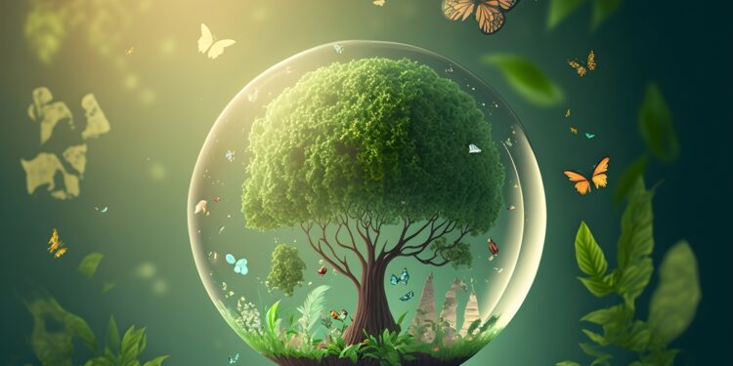

Diane Lemieux, Maître enseignante Reiki, http://www.energieharmonique.com 450 253-5710 https://www.facebook.com/energieharmonique

